**LOGBOOK KEGIATAN MAGANG PLP 2021**

22 November 2021

|  |  |  |
| --- | --- | --- |
| Judul materi | : | Pembahasan Tugas Karya Ilmiah |
| Tanggal, Jam kegiatan | : | 22 November 2021/08.00-20.00 WIB |
| Nama peserta | : | Dwi Kurniawan, S.T |
| Narasumber | : | Ahmad Ni’matullah Al-Baarri, S.Pt., M.P., PhD |
| Fasilitator | : | Sulistyawati, S.KM., M.Gz |
| Uraian materi yang diberikan (minimal 5 kalimat) | : | Kita harus memiliki account di JPLP Undip untuk dapat menginput tugas karya ilmiah dalam bentuk artikel. Google map dapat memfasilitasi lokasi bisnis kita supaya lebih akurat dalam menemukan lokasi tepat dimana kita berada. Research note adalah catatan peneliti yang dapat dijadikan sebagai parameter utnuk mengetshui kualitas artikel yang kita buat. Dalam membuat artikel tidak baik apabila terlalu banyak melakukan copy paste data dan lebih elegant apabila ditulis kembali dengan kalimat-kalimat sendiri untuk menghindari terdeteksi plagiat oleh turnitin atau software plagiat lainnya. |
| Kendala teknis dan non teknis | : | Aman terkendali |
| Kesan mengikuti kelas | : | Pak Al sangat mengerti dengan kesulitan-kesulitan yang dialami pesert, sehingpokga dibantu dengan memberikan langkah-langkah dalam melakukan parafrase artikel/buku peserta. |
| Dokumentasi kegiatan | : |  |

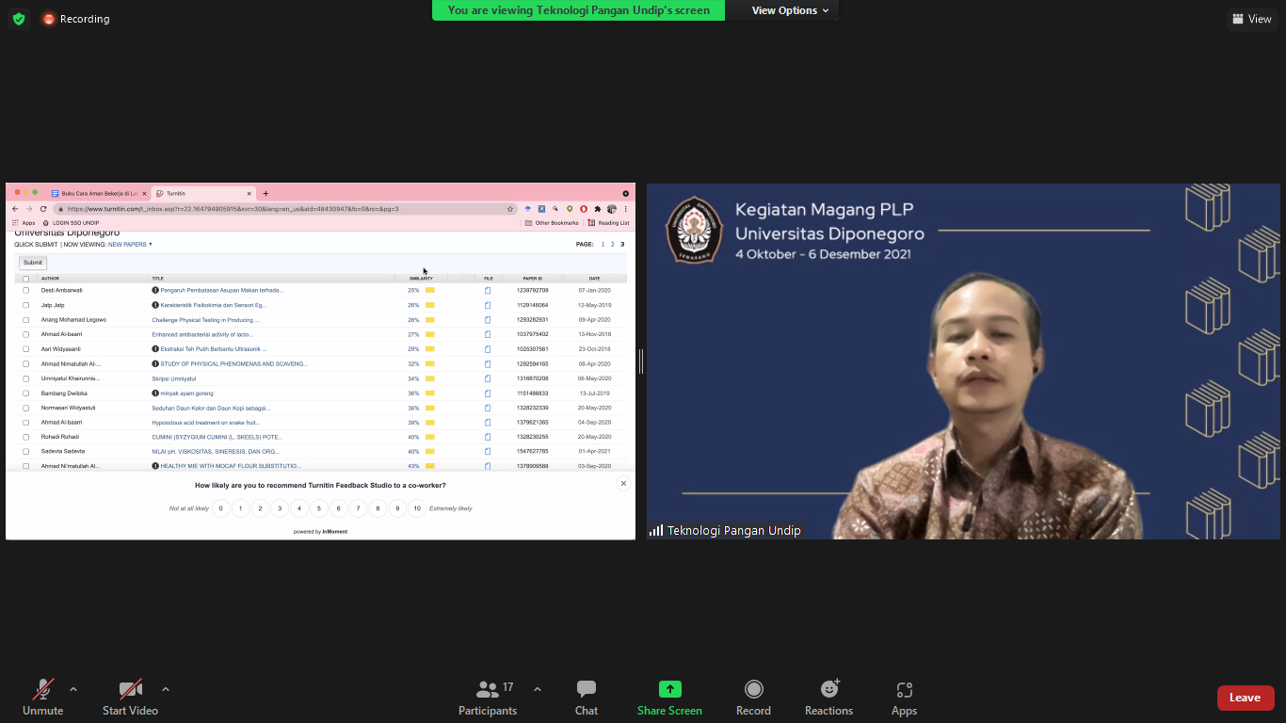

Gambar 1. Pemateri menjelaskan materi (Ahmad Ni’matullah Al-Baarri, S.Pt., M.P., PhD)

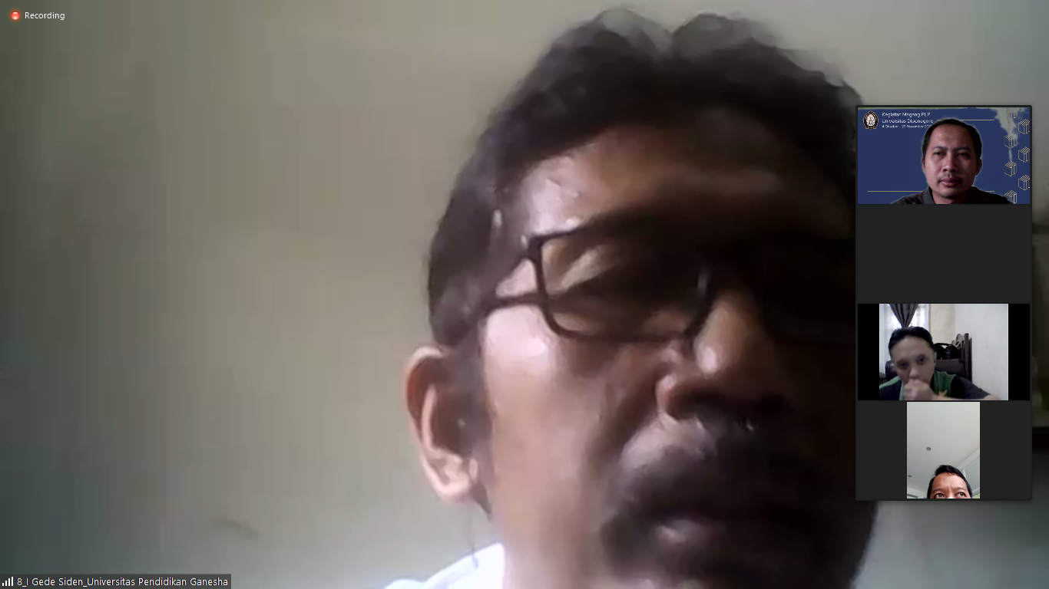

Gambar 2. Peserta bertanya ke pemateri

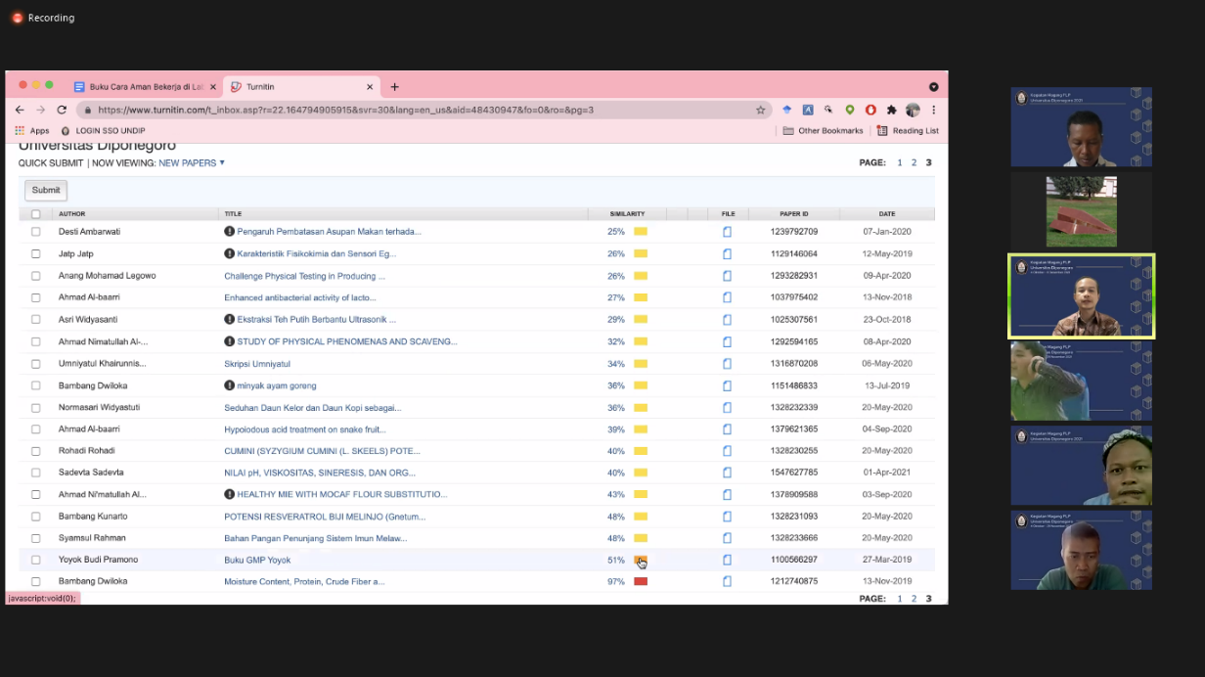

Gambar 3. Salah satu slide yang menjelaskan persentasi plagiat dengan menggunakan turnitin

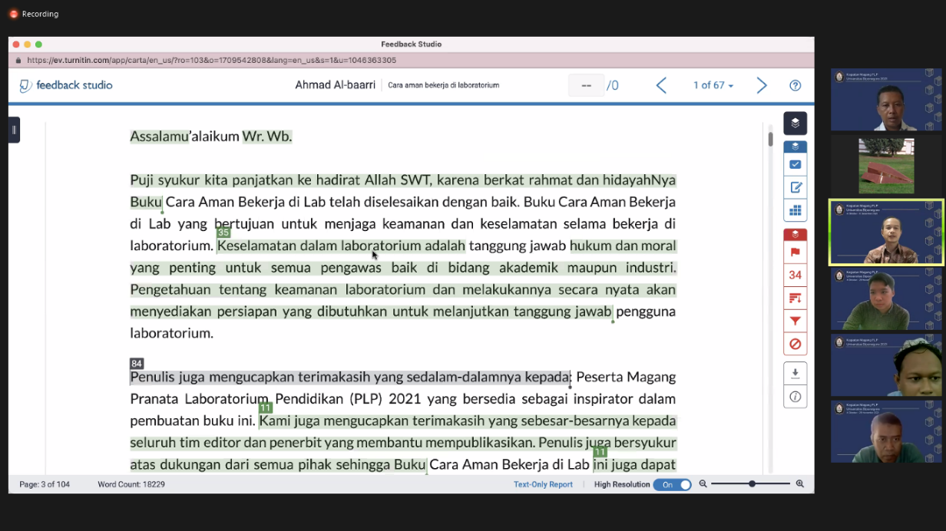

Gambar 4. Cara melakukan paraphrase pada kalimat yang terdeketsi plagiat

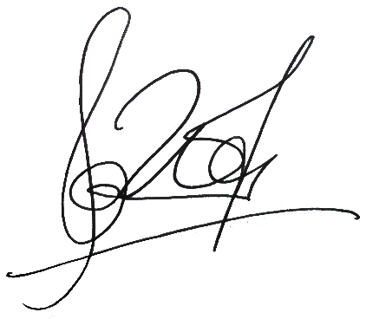

Magelang, 22 November 2021

Dwi Kurniawan, S.T.

NIP. 198711272020121005